Артикул
WD0223.3510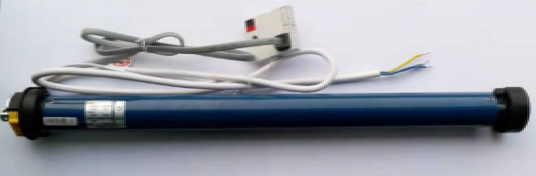
Описание изделия
Моторизованный роторный привод для KNX

Технические характеристики
Питание
Входное напряжение | 230В AC 50/60 Гц
Входная мощность | 115 Вт
Ток питания | 0.48 А
Напряжение питания KNX | 21 – 30 В DC
Ток питания KNX | <5 мА
Характеристики двигателя
Номинальный крутящий момент | 10 Нм
Скорость вращения | 17 об/м
Защита
Класс защиты | IP 44
Класс изоляции по нагревостойкости | H
Температурный диапазон
При работе | -15° C ... + 55° C
Корпус
Размеры | 540 x 38.5 мм (LхD)
Цвет | Синий

Чертеж с размерами
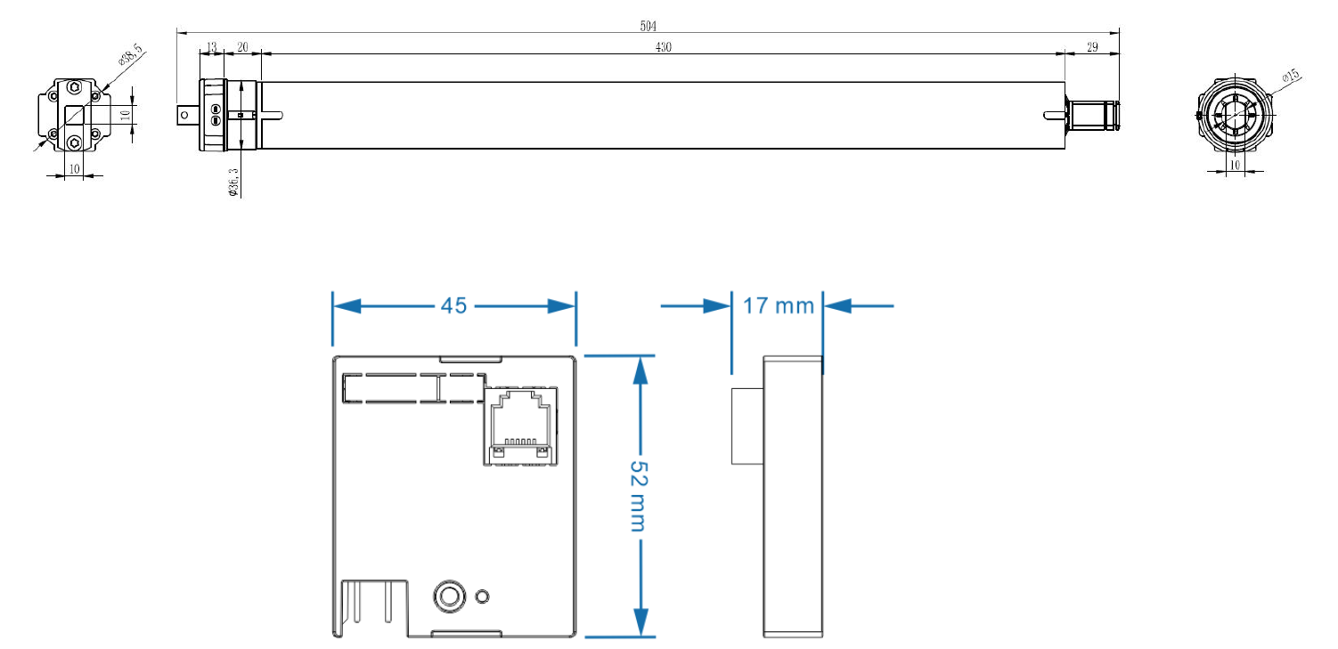
Подробное описание изделия
- Можно установить шесть предельных точек и функцию памяти хода при отключении питания.
- Шина KNX может передавать информацию о рабочем состоянии и положении двигателя.
- Двигатель поддерживает два режима работы: толчковый режим и режим блокировки.
- Возможность изменения направления вращения двигателя.
- Возможность определить количество оборотов двигателя с высокой точностью позиционирования.
- Датчик положения имеет функцию защиты от обрыва цепи и короткого замыкания, а также функцию защиты от блокировки и остановки.
- Встроенный супергетеродинный приемный модуль, чувствительность приема до -110 дБм.
- Возможность использования более тихого редуктора с винтовой передачей.

